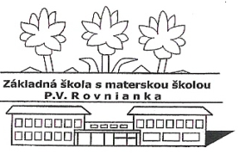
Základná škola s materskou školou P.V. Rovnianka Dolný Hričov
Školská 248, 013 41 Dolný Hričov
Telefón : +421/415572133 E-mail: zsdhricov@azet.sk Internet: www.zsdhricov.sk

Plán podujatí na mesiac SEPTEMBEr 2018

Zodpovední pedagógovia
12.9.2018 Moja cesta do školy p. Vološčuková, p. Hrušková
14.9.2018 Cvičenie v prírode Mgr. Škutová, Mgr. Piskoríková,
Mgr. Bezáková, Mgr. Kurajská,
Mgr. Závodská
19.9. 2018 Vyčistíme si les Mgr. Škutová, Mgr. Piskoríková,
Mgr. Bezáková, Mgr. Kurajská,
Mgr. Závodská
26.9.2018 Európsky deň jazykov Mgr. Adamová, Mgr . Rečková,
Mgr. Klieštik

26.9.2018 Vitajte prváci p. Hrušková

od 17.9.2018 Zahájenie činnosti záujmových útvarov vedúci ZÚ
